**MỘT SỐ HOẠT ĐỘNG CHÀO MỪNG 79 NĂM NGÀY THÀNH LẬP QUÂN ĐỘI NHÂN DÂN VIỆT NAM (22/12/1944 – 22/12/2023)**

**CỦA THẦY – TRÒ TRƯỜNG THCS XÃ POM LÓT.**

Căn cứ vào kế hoạch thực hiện nhiệm vụ năm học 2023- 2024 của trường THCS xã Pom Lót và kế hoạch công tác Đội năm học 2023-2024, nhằm tổ chức các hoạt động thiết thực chào mừng Kỷ niệm 79 năm ngày thành lập quân đội nhân dân Việt Nam (22/12/1944 - 22/12/2023). Liên đội trường THCS xã Pom Lót, tổ chức các hoạt động cho học sinh nhà trường từ đó:

- Giúp các em học sinh nhận thức về sự hy sinh thầm lặng của các thế hệ người lính trong thời chiến và thời bình, từ đó giáo dục lòng biết ơn.

- Biết cách thể hiện lòng biết ơn với các anh hùng liệt sĩ, những người đã có công với đất nước.

           - Góp phần giáo dục các em về truyền thống lịch sử của quê hương, đất nước; khơi dậy niềm tin, lòng tự hào dân tộc.

  - Kết hợp  nuôi dưỡng và hình thành thói quen đọc sách, học tập từ những tấm gương người lính.

- Qua các hoạt động cá nhâm và tập thể học sinh sẽ tự tin, mạnh dạn, đoàn kết, hợp tác và biết cách làm việc nhóm hiệu quả.

*Lễ ra mắt câu lạc bộ yêu thích lịch sử, đã truyền tình yêu lịch sử cho các bạn học sinh trong trường. Sinh thời, Chủ tịch Hồ Chí Minh đã dạy: “Dân ta phải biết sử ta/Cho tường gốc tích nước nhà Việt Nam”. Việc dạy sử, học sử luôn là vấn đề có ý nghĩa quan trọng trong sự nghiệp giáo dục, đào tạo của mỗi quốc gia, cũng như trong xây dựng, bồi dưỡng nhân cách của mỗi cá nhân:*

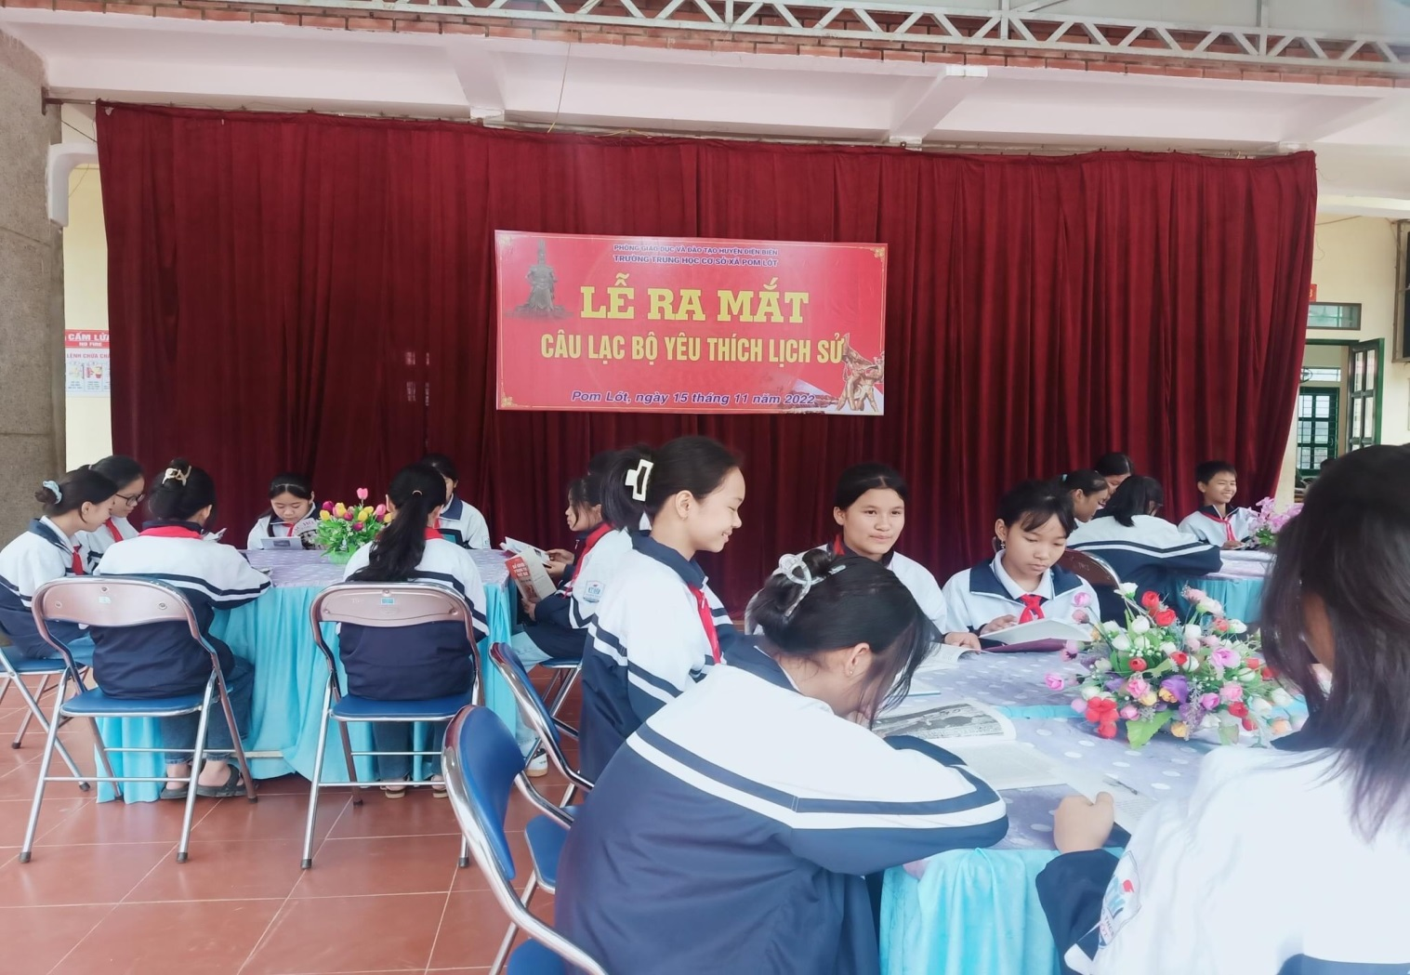

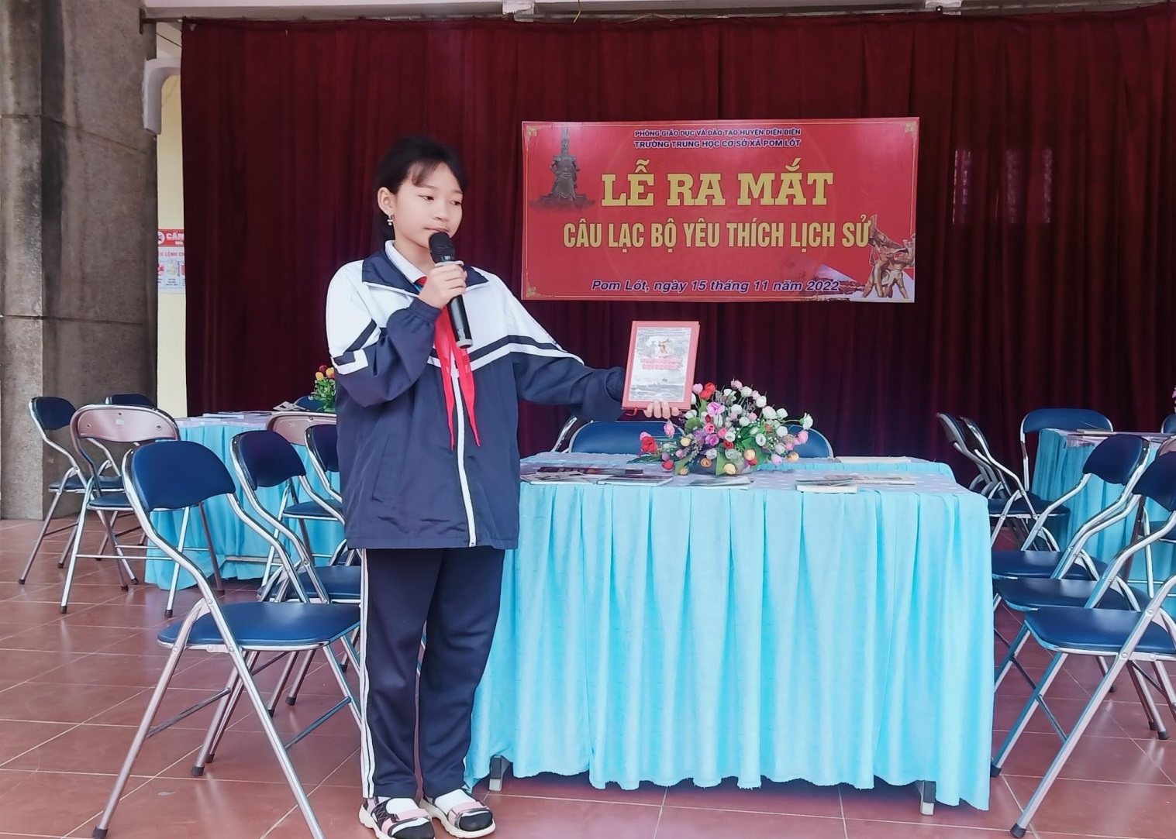

*Tổ chức cho các bạn học sinh đến thăm và tặng quà cho các gia đình có công với cách mạng. Giúp các em học sinh nhận thức về sự hy sinh thầm lặng của các thế hệ người lính trong thời chiến và thời bình, từ đó giáo dục lòng biết ơn.*

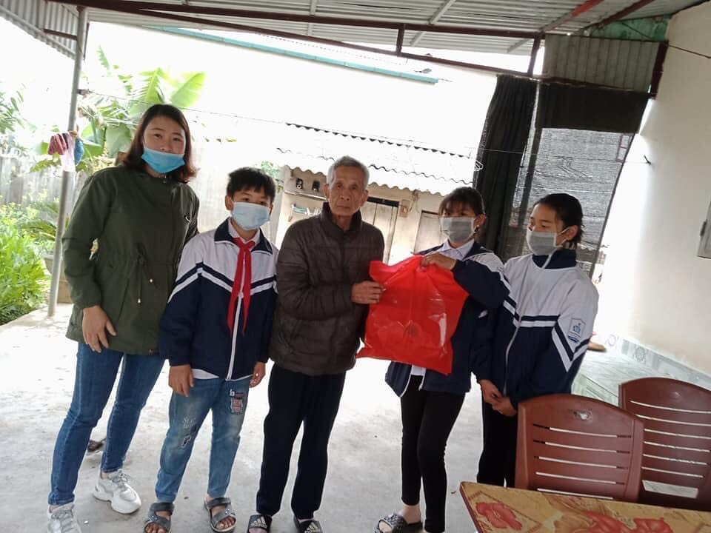

*Hoạt động trải nghiệm “chúng em làm chiến sĩ Điện Biên”. Tại buổi trải nghiệm, các bé đã được khoác lên mình những bộ quân phục, đi hành quân, viễng nghĩa trang liệt sĩ A, bò qua đường hầm, vác bao tải đạn, tăng gia sản xuất, cùng múa hát với nhau... giống như các chú bộ đội. Góp phần giáo dục các em về truyền thống lịch sử của quê hương, đất nước; khơi dậy niềm tin, lòng tự hào dân tộc.*

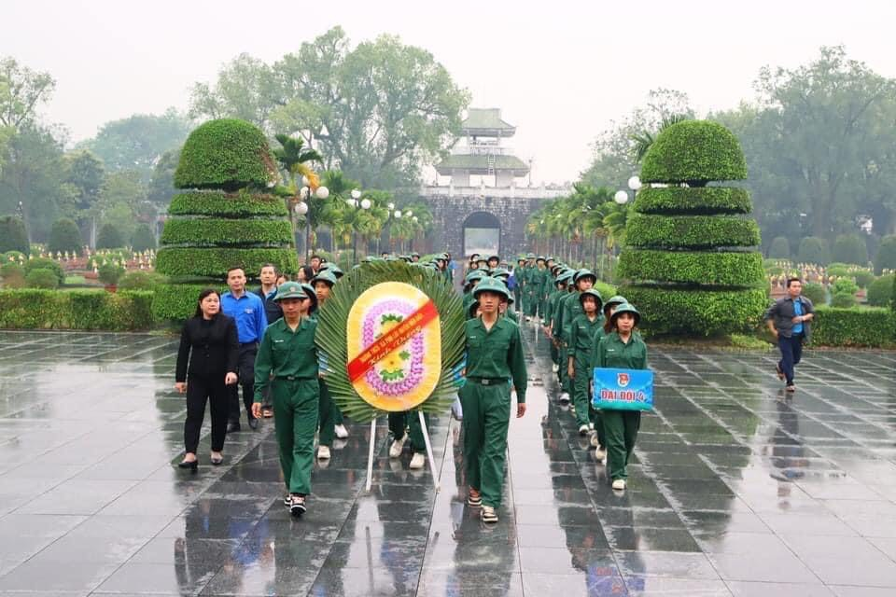

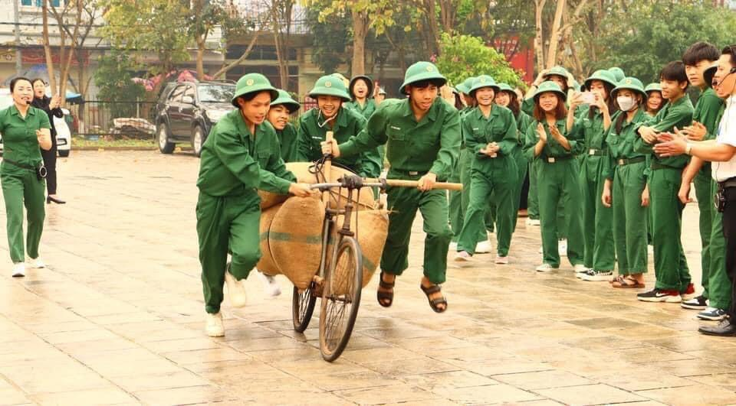

*Qua các tiết học lịch sử các thầy cô cho các em hiểu: Trải qua 79 năm xây dựng, chiến đấu và trưởng thành, Quân đội ta thực sự là quân đội anh hùng của một dân tộc anh hùng, là lực lượng chính trị, lực lượng chiến đấu tuyệt đối trung thành, tin cậy của Đảng, Nhà nước và nhân dân, làm tròn chức năng đội quân chiến đấu, đội quân công tác, đội quân lao động sản xuất, xứng đáng với lời khen ngợi của Chủ Tịch Hồ Chí Minh: “Quân đội ta trung với Đảng, hiếu với dân, sẵn sàng chiến đấu hy sinh vì độc lập, tự do của Tổ quốc, vì chủ nghĩa xã hội. Nhiệm vụ nào cũng hoàn thành, khó khăn nào cũng vượt qua, kẻ thù nào cũng đánh thắng”*

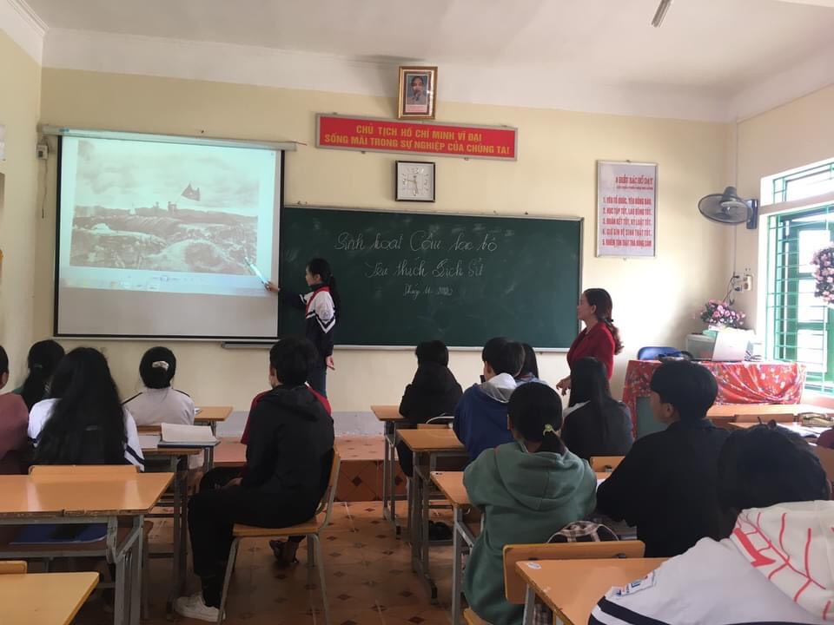

*Các em học sinh trong nhà trường tìm hiểu các di tích lịch sử của địa phương:*

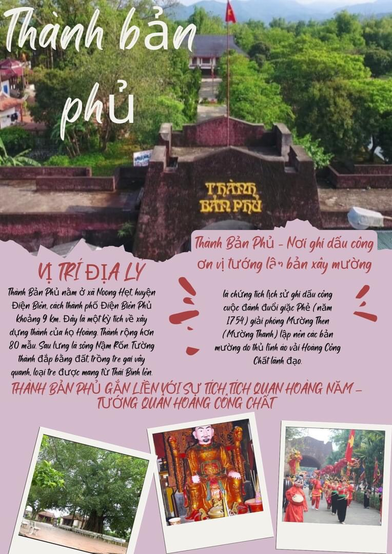

*Hoạt động sân trường với bài thể dục vui khỏe trên nên nhạc bài hát “Hào khí Việt Nam"*

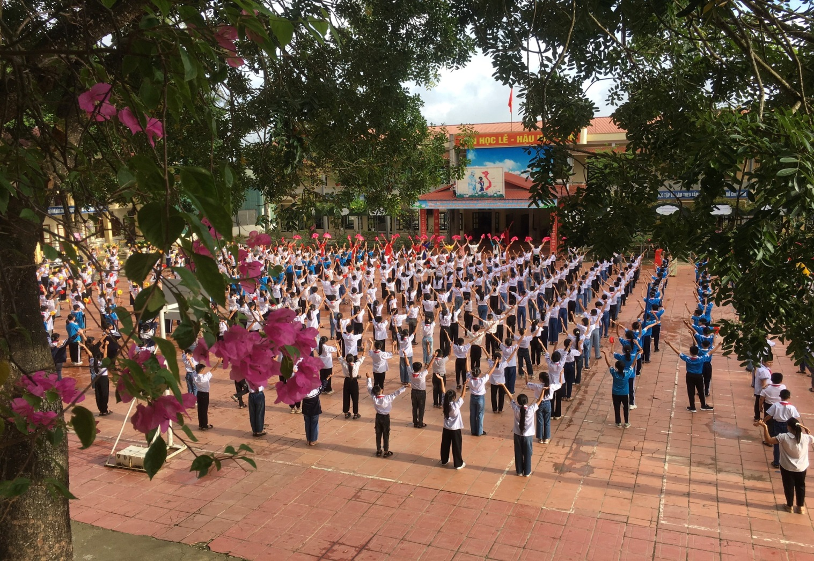

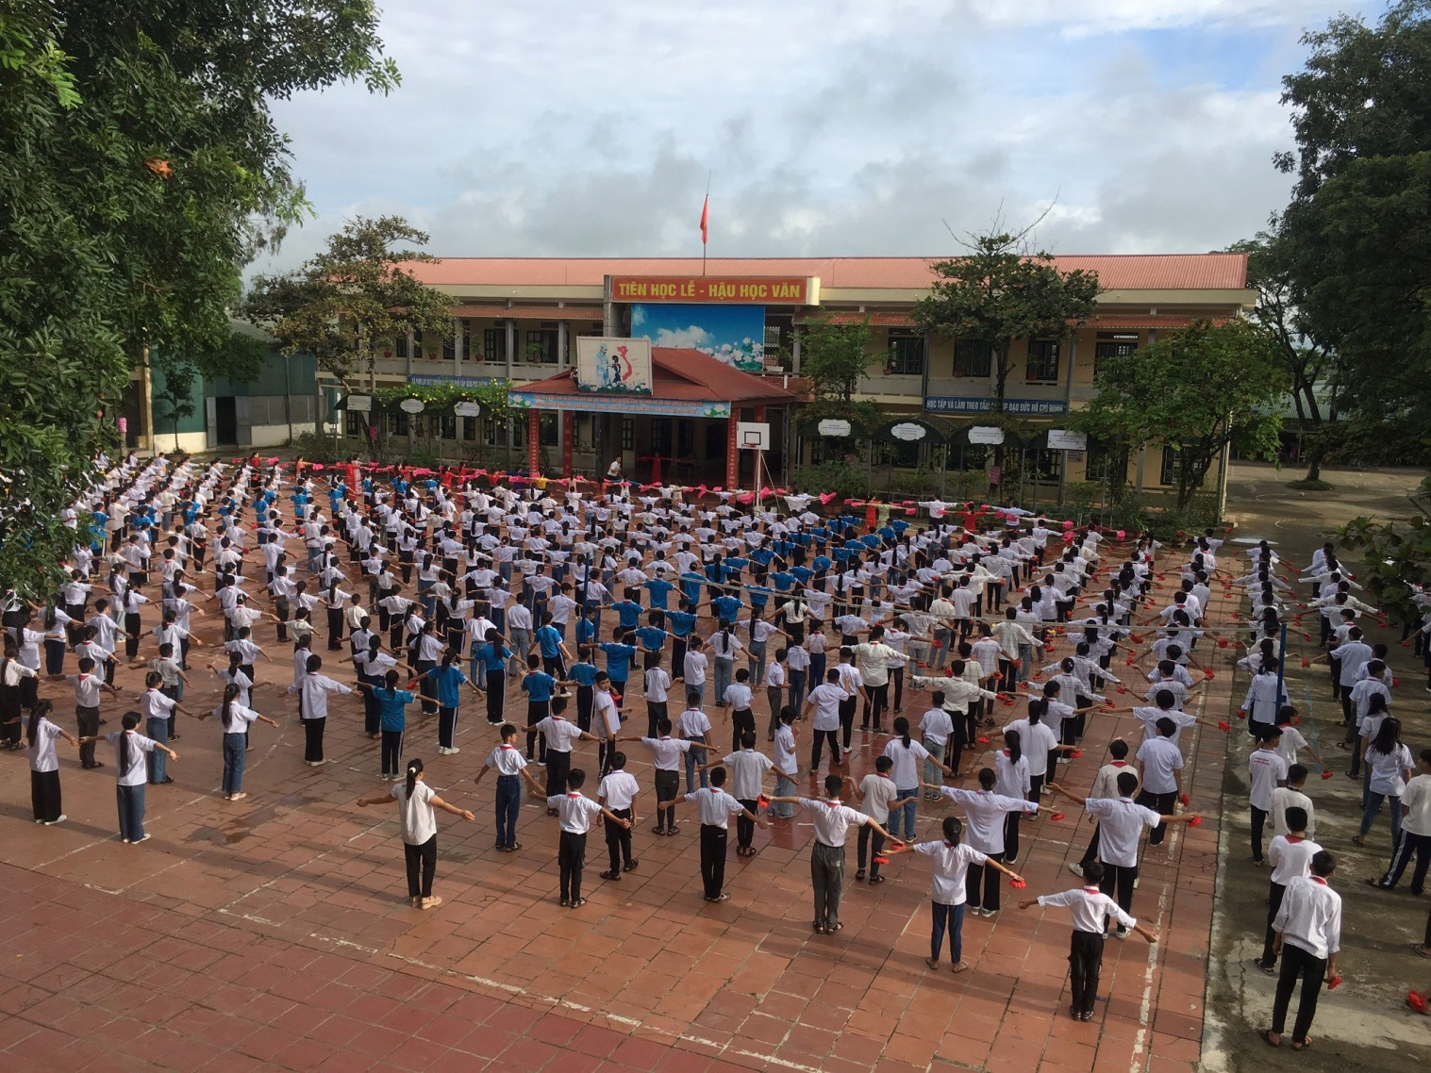

*Hoạt động lớn nhất chào mừng Kỷ niệm 79 năm ngày thành lập quân đội nhân dân Việt Nam (22/12/1944 - 22/12/2023). Là kỳ thi Học Kỳ I của học sinh trường THCS xã Pom Lót, diễn ra nghiêm túc, chất lượng. Các em học sinh luôn nhớ lời dạy của Bác Hồ*: **“**Non sông Việt Nam có trở nên tươi đẹp hay không, dân tộc Việt Nam có bước tới đài vinh quang để sánh vai với các cường quốc năm châu được hay không, chính là nhờ một phần lớn ở công học tập của các em**”.**

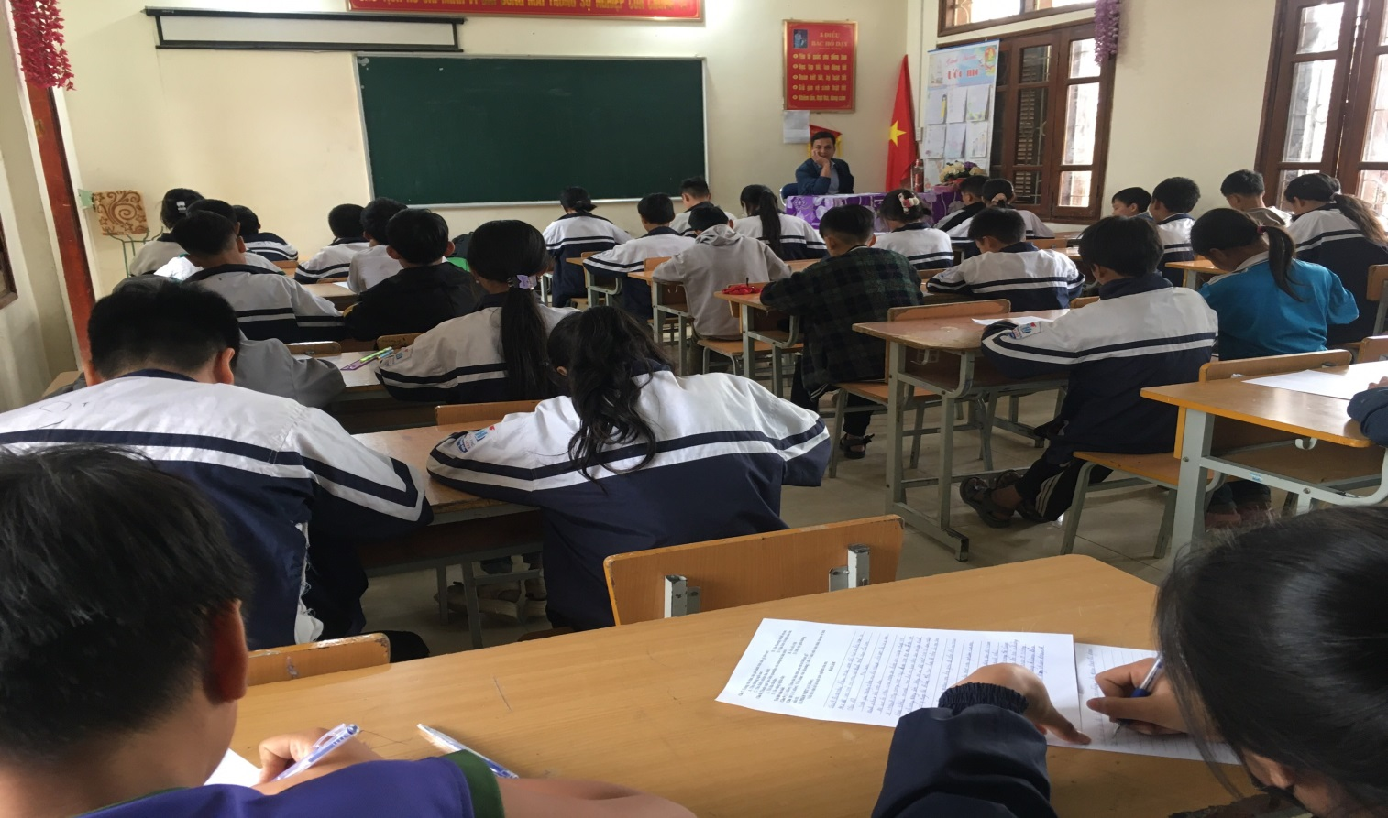

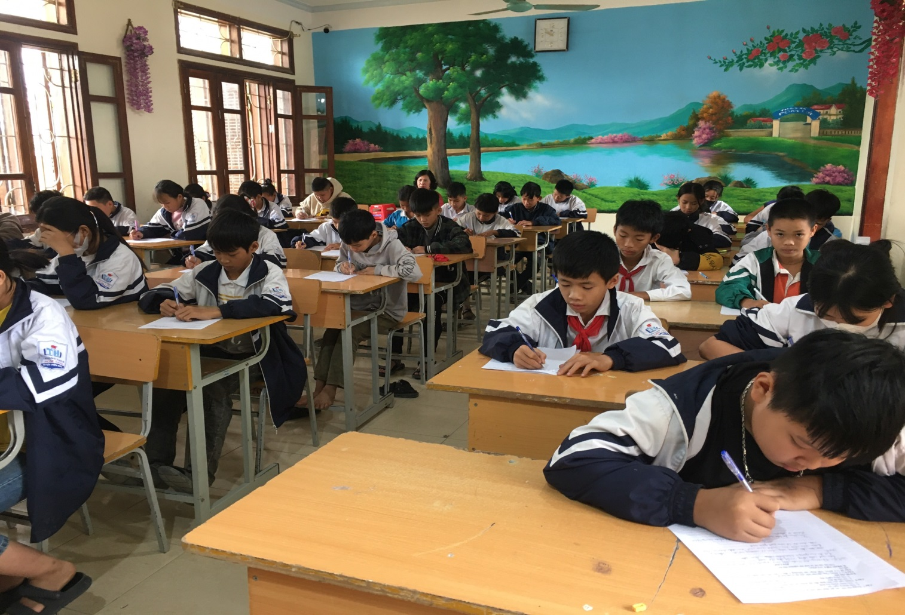

Qua những các hoạt động của liên động và các hoạt động giáo dục của trường THCS xã Pom Lót, giúp những học sinh thế hệ trẻ, sinh ra và lớn lên trong thời bình, chưa thực sự hiểu hết những gian khổ, hi sinh của các thế hệ đi trước. Hàng năm cứ đến ngày 22/12 với lòng kính yêu và biết ơn vô hạn, chúng ta thành kính tưởng nhớ Chủ Tịch Hồ Chí Minh vĩ đại, lãnh tụ thiên tài của Đảng, của nhân dân ta; Người anh hùng giải phóng dân tộc và là người Cha thân yêu của các lực lượng vũ trang nhân dân. Chúng ta bày tỏ lòng kính trọng và tri ân sâu sắc các anh hùng liệt sĩ, thương binh, bệnh binh, cựu chiến binh, thanh niên xung phong đã anh dũng chiến đấu, hy sinh, hiến trọn đời mình cho lý tưởng cách mạng của Đảng và dân tộc, cho sự nghiệp xây dựng, chiến đấu và chiến thắng của Quân đội nhân dân Việt Nam. Các Bà mẹ Việt Nam anh hùng, đã sinh thành, nuôi dưỡng và hiến dâng cho Tổ quốc những người con ưu tú, dũng cảm vượt lên muôn vàn mất mát thương đau, hết lòng đùm bọc, chở che, kề vai sát cánh cùng các lực lượng vũ trang đánh giặc cứu nước. Cảm ơn những người lính cụ Hồ đã luôn quan tâm ưu ái, thắp lên ngọn lửa tin yêu cho thế hệ trẻ chúng em hôm nay./.